**2. Követelmények, projekt, funkcionalitás.**

48 – modell

Konzulens:

Vörös András

Csapattagok

|  |  |  |
| --- | --- | --- |
| Erős Enikő | PG3XAH | eros_eniko@yahoo.com |
| Abordán Péter | YI8RGD | abordanpeter@gmail.com |
| Somogyi Bence | Q79IBL | bence.somogyi56@gmail.com |
| Csényi Lívia Ibolya | VFYMT3 | livia.csenyi@gmail.com |
| Erdei Emerencia | Z8HFEC | erdei.emerencia@gmail.com |

2020.02.24

1. **Követelmény, projekt, funkcionalitás**
   1. ***Bevezetés***
      1. **Cél**

*Ez a leírás egy általános áttekintést próbál nyújtani a projekt szerkezetéről valamint lefekteti az alapvető követelményeket, és funkciókat amit majd a végső terméknek kell teljesítenie.*

* + 1. **Szakterület**

*A szoftver elsődleges célja, hogy sikeresen megfeleljen a feladat kiírásainak, emellet célunk az is, hogy  saját stílusunkkal megfűszerezve egy olyan játékélményt nyújtsunk, amit a Top-down játékok terén még senkinek sem sikerült korábban.*

* + 1. **Definíciók, rövidítések**

***kikaparás****: A jégtáblába fagyott alkatrészek felszínre juttatásának  folyamata.*

***ásás****: Egy egységnyi hóréteg eltávolítása segédeszköz nélkül.*

***lapátolás****: Az a tevékenység, amivel a jégtáblákon található hó mennyisége két egységgel csökkenthető lapáttal.*

***kihűlés****: A játékos testhőjének nullára csökkenése.*

***vízbe fulladás****: A játék végét eredményező folyamat. Akkor következhet be, ha egy játékos vízbe kerül és nincs búvárruhája, vagy nincs a szomszédos mezőn másik játékos aki segíthetne rajta.*

* + 1. **Hivatkozások**

*Szoftvertechnológia előadásfóliák*

*A Programozás alapjai 3 előadásfóliák*

[*https://www.iit.bme.hu/system/files/uploads/module_files/StHf_Pacman.pdf*](https://www.iit.bme.hu/system/files/uploads/module_files/StHf_Pacman.pdf)

[*https://en.wikipedia.org/wiki/Rational_Unified_Process*](https://en.wikipedia.org/wiki/Rational_Unified_Process)

* + 1. **Összefoglalás**

*A következő részben a szoftver fejlesztésére és felhasználására vonatkozó követelményekről, tervekről, ötletekről és gondolatokról egy  részletesebb leírás szerepel, amelyek alapjául szolgálnak a tervezésnek, a megvalósításnak és a felhasználásnak. A dokumentum végén a projekt tervvel kapcsolatos információk is szerepelnek.*

* 1. ***Áttekintés***
     1. **Általános áttekintés**

*A program struktúrája 3 nagyban különböző strukturális egységre van bontva: mezőkre, karakterekre és eszközökre. A mezők négyzet alakú egységek melyek lehetnek jégtáblák vagy lyukak. A játékosok a karaktereket irányíthatják, amik lehetnek eszkimók vagy kutatók. A mezőkön lehetnek karakterek is és eszközök is. Ezeket az eszközöket a karakterek használhatják a játék során, de karakterek csak azokat az eszközöket vehetik fel, ami velük egy mezőn van, és csak szomszédos mezők között léphetnek, tehát a mezőnek biztosítania kell egy interfészét amelyhez a karakterek kapcsolódhatnak. Ezen keresztül kérhetik el a rajta lévő eszközt vagy léphetnek rá a mezőre.*

* + 1. **Funkciók**

*A Jégmező nevű szoftver egy játékprogram, amely 3 vagy több játékos számára  lehetővé teszi átélni a sarkvidék megpróbáltatásait. A játék egy tengerrel körülvett jégmezőn játszódik, amely jégtáblákból áll. Ezeken eszkimók és sarkkutatók körökre osztva tevékenykednek. A pálya elemei  stabil illetve instabil jégtáblák és lyukak, amelyeket eltérő mennyiségű hó fedhet. A stabil jégtáblák akárhány embert elbírnak, míg az instabilak bizonyos létszám felett átfordulhatnak, így a rajtuk lévő játékos vízbe esik. Lyukak esetén az illető azonnal vízbe zuhan. Abban az esetben, ha  a játékos búvárruhát visel vagy az egyik szomszédos mezőn álló társa kihúzza őt, meg lehet menekülni a vízbe fulladástól. Egyébként halál következik be, ami a játék végét is jelenti.*

*A karaktereknek van testhőjük és képességük. Az eszkimóknak kezdetben 5 egységnyi testhőjük van és képesek átvészelni(testhőjük nem csökken) az időnként feltámadó hóviharokat az általuk épített igluban. Ezzel ellentétben a sarkkutatóknak csak 4 testhőjük van kezdetben és képesek megvizsgálni az adott jégtábla teherbíró képességét. Ezek a képességek 1-1 egységnyi munkát vesznek igénybe. Minden szereplő 4 egységnyi munkát végezhet egy körben. Akit elkap a hóvihar annak 1 egységnyivel csökken a testhője. Ilyenkor újabb réteg friss hó keletkezik az érintett táblákon.*

*A jégtáblák  egységnyi nagyságú négyzet alakú blokkokból állnak. A karaktereket csak fel, le, jobbra és balra lehet irányítani a szomszédos táblára. Egyes táblákba különféle tárgyak vannak befagyva mint például búvárruha, kötél, élelem stb. Ezeket megszerzéséhez először a havat kell ellapátolni, majd ki kell ásni a jégből és fel kell venni azt a földről. Ezek mind 1 egységnyi munkát vesznek igénybe. Egy lapátolással 2 rétegnyi havat lehet ellapátolni. Élelem megszerzése esetén 1 egységgel nő a testhő.*

*A játék célja, hogy a csapat tagjai a jégbe fagyott jelzőfényt, patront, pisztolyt megtalálják és egy kiszemelt jégtáblán közösen összeszereljék  a jelzőrakétát az alkatrészekből, amely ugyanúgy 1 egységnyi munkát vesz igénybe. A rakéta elsütésével lehet megnyerni a játékot. Ha valaki vízbe fullad vagy kihűl, akkor azonnal véget ér a játék.*

* + 1. **Felhasználók**

*A játék egyszerűsége miatt a felhasználói célcsoport széleskörű, azonban elsősorban a fiatalabb korosztályhoz szól.*

* + 1. **Korlátozások**

*A szoftver stabilan kell fusson a laborban található számítógépen és más hasonló specifikációval rendelkező rendszereken. A játéktól nem várható el semmi, ami korábban nem volt meghatározva a követelményekben, még akkor sem, ha logikusnak tűnne más viselkedés demonstrálása.*

* + 1. **Feltételezések, kapcsolatok**

*A Programozás alapjai 3 előadásdiák a fejlesztőeszközök kiválasztásában váltak hasznunkra.*

*A  Szoftvertechnológia előadásfóliák a Use-Case diagramok tervezését segítették.*

*A Szoftvertechnológia házifeladat mintamegoldása a követelmények rendszerezésében segített.*

*A RUP Wikipédia oldalát a projekttervezés során használtuk.*

* 1. ***Követelmények***
     1. **Funkcionális követelmények**

*[Az alábbi táblázat kitöltésével készítendő. Dolgozzon ki követelmény azonosító rendszert! Az ellenőrzés módja szokásosan bemutatás és/vagy kiértékelés. Prioritás lehet alapvető, fontos, opcionális. Az alapvető követelmények nem teljesítése végzetes. Forrás alatt a követelményt előíró anyagot, szervezetet kell érteni. Esetünkben forrás lehet maga a csapat is, mikor ő talál ki követelményt. Use-case-ek alatt az adott követelményt megvalósító használati esete(ke)t kell megadni.]*

|  |  |  |  |  |  |  |
| --- | --- | --- | --- | --- | --- | --- |
| **Azonosító** | **Leírás** | **Ellenőrzés** | **Prioritás** | **Forrás** | **Use-case** | **Komment** |
| R01 | A pálya egy tengerrel körülvett jégmező | bemutatás | alapvető | iit feladatkiírás | Pálya nézete |  |
| R02 | A jégmező jégtáblákból és lyukakból áll | bemutatás | alapvető | iit feladatkiírás | Pálya nézete |  |
| R03 | A jégtáblák lehetnek stabilak, instabilak | bemutatás | alapvető | iit feladatkiírás | Pálya nézete, Lép, Jégtáblát felborít |  |
| R04 | A játékban kétféle szereplő kell legyen: sarkkutató és eszkimó | bemutatás | alapvető | iit feladatkiírás | Pálya nézete |  |
| R05 | A játékban minimum 3, maximum 6 játékos lehet. | bemutatás | fontos | iit feladatkiírás, csapat | Pálya nézete |  |
| R06 | A stabil jégtáblákon akárhány szereplő állhat | bemutatás | alapvető | iit feladatkiírás | Pálya nézete, Lép |  |
| R07 | Az instabil jégtáblák adott létszám felett átfordulnak, ekkor a rajtuk állók vízbe esnek | bemutatás | alapvető | iit feladatkiírás | Pálya nézete, Lép, Jégtáblát felborít |  |
| R08 | A szereplők körökre osztva tevékenykednek | bemutatás | alapvető | iit feladatkiírás | Lép, Cselekszik |  |
| R09 | A jégtáblákat és lyukakat a játék kezdetén eltérő mennyiségű hó borítja | bemutatás | alapvető | iit feladatkiírás | Pálya nézete |  |
| R10 | A jégtáblákon tárgyak lehetnek befagyva: kötél, búvárruha, alkatrész, lapát, élelem | bemutatás | alapvető | iit feladatkiírás | Pálya nézete |  |
| R11 | Befagyott tárgyat csak akkor lehet meglátni és kikaparni, ha nem borítja hó a jégtáblát | bemutatás | alapvető | iit feladatkiírás | Pálya nézete, Cselekszik |  |
| R12 | A lyukakra lépve a játékos vízbe esik | bemutatás | alapvető | iit feladatkiírás | Lép |  |
| R13 | A vízbe esett játékos túlél, ha rendelkezik búvárruhával, vagy egy kötéllel rendelkező szereplő a szomszédos jégtábláról kihúzza | bemutatás | alapvető | iit feladatkiírás | Pálya nézete, Cselekszik |  |
| R14 | Ha a vízbe esett játékost nem húzzák ki és nincs búvárruhája a játék véget ér | bemutatás | alapvető | iit feladatkiírás | Pálya nézete |  |
| R15 | A kötéllel rendelkező szereplő a saját jégtáblájára húzhatja ki a vízbe esett játékost | bemutatás | fontos | csapat | Pálya nézete, Cselekszik | Pontosítás |
| R16 | A kötéllel rendelkező játékos ugyanabban a lyukban fuldokló játékosokat egyszerre húzza ki. | bemutatás | fontos | csapat | Cselekszik |  |
| R17 | Egy körben egy  játékos 4 egység munkát végezhet. | bemutatás | alapvető | iit feladatkiírás | Cselekszik, Lép |  |
| R18 | 1 egységnyi munkával 2 egységnyi hó lapátolható el | bemutatás | alapvető | iit feladatkiírás | Cselekszik |  |
| R19 | 1 egységnyi munkával 1 egységnyi hó ásható ki | bemutatás | alapvető | iit feladatkiírás | Cselekszik |  |
| R20 | 1 egységnyi munkával lehet egy szomszédos táblára lépni | bemutatás | alapvető | iit feladatkiírás | Lép |  |
| R21 | Szomszédos táblának csak a négy égtáj felé található táblák minősülnek, az átlósak nem | bemutatás | fontos | csapat | Lép | Pontosítás |
| R22 | 1 egységnyi munka a letisztított jégtáblán befagyott tárgy kikaparása lapáttal vagy kézzel | bemutatás | alapvető | csapat | Cselekszik | Pontosítás |
| R23 | 1 egységnyi munka egy kikapart tárgy felvétele | bemutatás | alapvető | iit feladatkiírás | Cselekszik |  |
| R24 | Amennyiben az éppen aktív játékos vízbe esik és nincs búvárruhája, a következő játékos jön | bemutatás | fontos | csapat | Cselekszik, Lép |  |
| R25 | Az éppen aktív, búvárruhával rendelkező vízbe esett játékos további tevékenységeket folytathat, ha van elérhető munkája. | bemutatás | fontos | csapat | Cselekszik, Lép |  |
| R26 | A fuldokló játékosokat csak a vízbe esés körében, vagy az azt követő körben következő játékos mentheti ki. | bemutatás | fontos | iit feladatkiírás és csapat | Lép, Cselekszik |  |
| R27 | A jégmezőn lehet vihar, ami az érintett táblákat friss hóval lepi el | bemutatás | alapvető | iit feladatkiírás | Pálya nézete, Vihart irányít |  |
| R28 | A vihar az érintett jégtáblák hótakaróját valamennyi egység hóval növeli. | bemutatás | opcionális | csapat | Pálya nézete, Vihart irányít | Egyszerűsítés |
| R29 | Akit elkap a vihar, annak testhője egységnyivel csökken | bemutatás | alapvető | iit feladatkiírás | Pálya nézete, Vihart irányít |  |
| R30 | Az eszkimóknak a játék kezdetén 5, a sarkkutatóknak 4 egység testhőjük van. | bemutatás | alapvető | iit feladatkiírás | Pálya nézete |  |
| R31 | Egy élelem eggyel növeli a testhőt | bemutatás | alapvető | iit feladatkiírás | Pálya nézete, Cselekszik |  |
| R32 | Az eszkimó tud iglut építeni, amelyben testhő csökkenés nélkül átvészelheti a vihart | bemutatás | alapvető | iit feladatkiírás | Cselekszik |  |
| R33 | A sarkkutató meg tudja nézni, hogy a szomszédos jégtábla hány embert bír el. | bemutatás | alapvető | iit feladatkiírás | Cselekszik |  |
| R34 | Az iglu építése 1 egység munka | bemutatás | alapvető | iit feladatkiírás | Cselekszik |  |
| R35 | A jégtábla teherbírásának vizsgálata 1 egység munka | bemutatás | alapvető | iit feladatkiírás | Cselekszik |  |
| R36 | A megépített iglu nem tűnik el, ha bármely szereplő olyan jégtáblán áll amin már van iglu, túléli a vihart | bemutatás | opcionális | csapat | Pálya nézete |  |
| R37 | Egy igluba az összes játékos befér | bemutatás | opcionális | csapat | Pálya nézete |  |
| R38 | A tábla teherbírás vizsgálatának eredménye nem tűnik el, látható minden szereplő számára | bemutatás | opcionális | csapat | Pálya nézete |  |
| R39 | A csapat nyer, ha a jelzőrakéta három jégbe ásott alkatrészét (pisztoly, jelzőfény, patron) ugyanarra a jégtáblára viszi, majd összeszereli és elsüti | bemutatás | alapvető | iit feladatkiírás | Lép,  Cselekszik |  |
| R40 | A játék véget ér, ha bármelyik játékos vízbe fullad vagy kihűl | bemutatás | alapvető | iit feladatkiírás | Lép, Jégtáblát felfordít, Vihart irányít,   Pálya nézete |  |
| R41 | A jelzőrakéta összeszerelése és kilövése 1 egység munka | bemutatás | alapvető | iit feladatkiírás | Cselekszik |  |

* + 1. **Erőforrásokkal kapcsolatos követelmények**

*[A szoftver fejlesztésével és használatával kapcsolatos számítógépes, hardveres, alapszoftveres és egyéb architekturális és logisztikai követelmények]*

|  |  |  |  |  |  |
| --- | --- | --- | --- | --- | --- |
| **Azonosító** | **Leírás** | **Ellenőrzés** | **Prioritás** | **Forrás** | **Komment** |
| R101 | Az elkészült program Java nyelvű | bemutatás | alapvető | iit tárgyhonlap |  |
| R102 | A forrásprogramnak a laboratóriumban rendszeresített JDK alatt lefordíthatónak és futtathatónak kell lennie | bemutatás | alapvető | iit tárgyhonlap |  |
| R103 | A program Windows 10 operációs rendszeren fusson | bemutatás | fontos | csapat |  |
| R104 | A felhasználók alapvetően a billentyűzet és az egér segítségével kezelhetik a programot | bemutatás | fontos | csapat |  |

* + 1. **Átadással kapcsolatos követelmények**

*[A szoftver átadásával, telepítésével, üzembe helyezésével kapcsolatos követelmények]*

|  |  |  |  |  |  |
| --- | --- | --- | --- | --- | --- |
| **Azonosító** | **Leírás** | **Ellenőrzés** | **Prioritás** | **Forrás** | **Komment** |
| R201 | Az átadás formája az iit hercules weblapjára történő feltöltés | bemutatás | alapvető | iit tárgyhonlap |  |
| R202 | Az átadás végső határideje 2020. 05.22 13:00 | bemutatás | alapvető | iit tárgyhonlap |  |

* + 1. **Egyéb nem funkcionális követelmények**

*[A biztonsággal, hordozhatósággal, megbízhatósággal, tesztelhetőséggel, a felhasználóval kapcsolatos követelmények]*

|  |  |  |  |  |  |
| --- | --- | --- | --- | --- | --- |
| **Azonosító** | **Leírás** | **Ellenőrzés** | **Prioritás** | **Forrás** | **Komment** |
| R301 | A felhasználói felület elemei (menü, jégmező, jégtáblák, a rajtuk lévő tárgyak) megfelelő méretűek legyenek | bemutatás | fontos | csapat |  |
| R302 | A játék kezelőfelülete magától értetődő legyen | bemutatás | fontos | csapat |  |

* 1. ***Lényeges use-case-ek***
     1. **Use-case leírások**

|  |  |
| --- | --- |
| **Use-case neve** | Pálya nézet |
| **Rövid leírás** | A játékos megtekinti a pálya jelenlegi állapotát. |
| **Aktorok** | Player |
| **Főforgatókönyv** | **1**. A rendszer kirajzolja a játék aktuális állapotát. |
| **Főforgatókönyv** | **2**. A játékos megtekinti a játék aktuális állapotát. |
| **Alternatív forgatókönyv** | **2.A** A játékos megtekinti a csapattársak helyét. |
| **Alternatív forgatókönyv** | **2.B** A játékos megtekinti a látható tárgyak helyét. |
| **Alternatív forgatókönyv** | **2.C** A játékos megtekinti a látható lyukak helyét. |

|  |  |
| --- | --- |
| **Use-case neve** | Lép |
| **Rövid leírás** | A játékos lép a négy irány egyikébe egy mezőnyit. |
| **Aktorok** | Player |
| **Főforgatókönyv** | **1.**  A játékos a szomszédos mezőre lép. |
| **Főforgatókönyv** | **1.A** Ha lyukra lép a játékos vízbe esik és meghal, vége a játéknak. |
| **Alternatív forgatókönyv** | **1.A.1** Amennyiben búvárruhát visel nem hal meg. |
| **Alternatív forgatókönyv** | **1.A.2** Ha egy társa kihúzza kötéllel nem hal meg. |
| **Főforgatókönyv** | **1.B** Ha a jégtábla teherbírását meghaladja amikor a mezőre lép a játékos, akkor mindenki a vízbe esik a tábláról. |
| **Alternatív forgatókönyv** | **1.B.1-2** U.a. |

|  |  |
| --- | --- |
| **Use-case neve** | Cselekszik |
| **Rövid leírás** | A játékos elvégez valamilyen munkát. |
| **Aktorok** | Player |
| **Főforgatókönyv** | **1**.A játékos egy réteg havat eltávolít a tábláról. |
| **Alternatív forgatókönyv** | **1.A** A játékos lapáttal két réteg havat távolít el. |
| **Alternatív forgatókönyv** | **1.B** Ha a mező amire lép tartalmaz egy tárgyat amit nem fed hó azt felveheti. |
| **Alternatív forgatókönyv** | **1.C** Iglut épít (eszkimó). |
| **Alternatív forgatókönyv** | **1.D** Megnézi egy szomszédos mező jegének vastagságát (sarkkutató). |

|  |  |
| --- | --- |
| **Use-case neve** | Vihart irányít |
| **Rövid leírás** | Időnként hóvihar támad fel, a Controller irányítja mikor. |
| **Aktorok** | Controller |
| **Főforgatókönyv** | **1.** Vihar támad a pályán. |
| **Főforgatókönyv** | **2**. Akit elkap, annak a testhője csökken eggyel. |
| **Alternatív forgatókönyv** | **2.A** Aki igluban tartózkodik az túléli(nem csökken a testhője) |

|  |  |
| --- | --- |
| **Use-case neve** | Jégtáblát felborít |
| **Rövid leírás** | Ha a jégtábla nem bírja el az adott embermennyiséget a tábla felborul és aki rajta áll beleesik a vízbe |
| **Aktorok** | Controller |
| **Főforgatókönyv** | **1**. Ha a jégtábla nem bírja el a rálépő játékost felborul és a vízbe eső játékos meghal. |
| **Alternatív forgatókönyv** | **1.A** Amennyiben búvárruhát visel nem hal meg. |
| **Alternatív forgatókönyv** | **1.B** Ha egy társa kihúzza kötéllel nem hal meg. |

* + 1. **Use-case diagram**

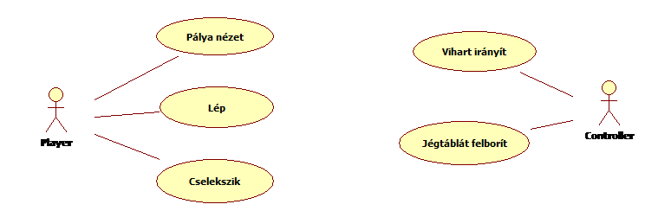

* 1. ***Szótár***

**alkatrész:** A jelzőrakéta részei. Bele vannak fagyva egy-egy jégtáblába.

**átfordul:** Instabil jégtábla tud átfordulni, ha többen tartózkodnának az instabil jégtáblán, mint a teherbírása, akkor az átfordul és az ott tartózkodó játékosok fuldokolni kezdenek. Szinonimája a beszakad.

**befagyott tárgy:** Tárgyak, melyeket ki kell kaparni a mezőből és azután lesz a játékos tulajdonában.

**befagyott eszköz:** Eszköz ami be van fagyva és azok kikaparása után magáévá tudja tenni egy játékos.

**beszakad:** Instabil jégtábla beszakad, ha többen tartózkodnának az instabil jégtáblán, mint a teherbírása akkor az átfordul és az ott tartózkodó játékosok fuldokolni kezdenek. Szinonimája az átfordul.

**búvárruha:** Eszköz mellyel túl lehet élni a fuldokolást.

**egy munka felhasználása:** Amikor egy játékos ás, kapar, lép, épít, kihúz stb. akkor felhasznál egy munkát.

**élelem:** Tárgy, amit ha a játékos használ megnöveli a testhőmérsékletét.

**elsüt:** Cselekvés, ha a csapat elsüti a rakétát megnyeri a játékot.

**eszkimó:** Karakter típus. Iglut tud építeni és alapból 5 testhőmérséklete van.

**eszköz:** Dolgok melyekkel munkát lehet végezni. Pl.: kötél, lapát.

**fuldokló:** Játékos fuldokol, ha átfordul alatta egy instabil jégtábla. Egy játékos kihúzhatja.

**hó eltakarítás:** Egy játékos havat takarít el, amikor kézzel vagy lapáttal csökkenti a hóréteget lapát meglétének függvényében 1-el vagy 2-vel.

**hóval fedett mező**: Mező, amelyet hóréteg borít.

**hóvihar:** Rendszer által generált esemény. Hóvihar elől el lehet bújni az igluban. A hóvihar hó réteget generál a mezőkre.

**iglu:** Eszkimó tudja építeni. Ebben tartózkodó játékos át tudja vészelni a hóvihart.

**instabil jégtábla:** Olyan mező, amely csak bizonyos számú szereplőt bír el. Ha többen próbálnak rálépni beszakad.

**játék:** A tárgy előírásai szerint elkészítendő szoftver.

**játékos:** Egy karaktert irányító, szerepét eljátszó felhasználó.

**játékos kihül:** Ha egy játékos elveszti az összes testhőjét.

**jégmező:** Pálya összessége. Részei: stabil jégtábla, instabil jégtábla, lyuk.

**jégtábla:** A pálya egy-egy mezője, lehet: stabil jégtábla, instabil jégtábla, lyuk. Szinonimája a tábla és a mező.

**jégtábla teherbírása:** Stabil jégtábla jellemzője, legfeljebb ennyi játékos állhat a mezőn amíg az biztosan nem szakad be.

**jelzőfény:** A jelzőrakéta egy részei.

**jelzőrakéta:** Részei a pisztoly, jelzőfény és patron. A játék célja megépíteni.

**kaparás:** Egy játékos kapar, amikor nincs hóréteg a mezőn és magáévá teheti a tárgyat vagy eszközt.

**karakterek:** Szereplők szinonímája. Különböző munkákat végezni képes játékbeli szerepkör.

**kihúz:** Kiment szinonimája. Egy fuldokló játékost ki lehet húzni kötéllel amíg 0-ra nem csökken a testhőmérséklete.

**kiment:** Kihúz szinonimája. Egy fuldokló játékost ki lehet menteni amíg 0-ra nem csökken a testhőmérséklete.

**kör:** A négy egység munka elvégzésének egységbe foglaló neve.

**kötél:** Eszköz, amivel ki lehet menteni a fuldokló társunkat.

**kutató/sarkkutató:** Karakter típus. Meg tudja mérni egy jégtábla teherbírását.

**lapát:** Eszköz amit arra lehet használni, hogy csökkentsük egy mezőn a hóréteget.

**lapátolás:** Egy játékos lapátol, ha van lapátja és csökkenti a hóréteget 2-vel.

**lépés:** Egy játékos lép amikor pozíciót vált egy szomszédos mezőre.

**lyuk:** Olyan mező, melyen nem állhat játékos. Ha rálép egy játékos fulladozni kezd.

**megfullad:** Ha játékos alatt instabil jégtábla átfordul vagy lyukba esik és nem húzza ki  másik játékos, akkor megfullad és kiesik a játékból (nem játszhat tovább). Szinonima: meghal.

**meghal:** Ha játékos alatt instabil jégtábla átfordul és nem húzza ki  másik játékos, akkor megfullad és kiesik a játékból (nem játszhat tovább). Szinonima: megfullad.

**mező:** A pálya egy-egy mezője, lehet: stabil jégtábla, instabil jégtábla, lyuk. Szinonimája a jégtábla és a mező.

**munka:** Munkának minősül minden cselekvés amit a játékos egy körben végez pl.: ás, kapar, lép, épít, kihúz.

**nyer:** Ha a csapat megtalálja minden alkatrészét a jelzőrakétának és összeszereli majd elsüti a csapat megnyeri a játékot.

**összeszerel:** Egy munkát igénylő cselekvés, ha rendelkezik a csapat az összes alkatrésszel. Ezt elvégezve a csapatnak már csak el kell sütni a jelzőrakétát és nyer.

**pálya:** Játéktér összessége, mező, lyuk, tenger, stabil jégmező, instabil jégmező gyűjtőszava.

**patron:** A jelzőrakéta egy része.

**pisztoly:** A jelzőrakéta egy része.

**stabil jégtábla:** Olyan mező, amelyen a játékos tartózkodhat és korlátlan számú játékos ott-tartózkodása esetén sem fordul át.

**szereplők:** Karakterek szinonímája, különböző munkákat végezni képes játékbeli szerepkör.

**tábla:** A pálya egy-egy mezője, lehet: stabil jégtábla, instabil jégtábla, lyuk. Szinonimája a jégtábla és a mező.

**tárgy:** Dolgok, amelyekkel nem lehet munkát végezni. Pl.: pisztoly részei.

**tenger:** A pálya széle, a tenger típusú mezőnek hasonló tulajdonságai vannak, mint a lyuk típusú mezőnek.

**testhő:** Karaktereket jellemző tulajdonság, ami csökken ha beszakad alatta a jégtábla és növekszik ha ételt használ a játékos.

**tiszta mező:** Mező, amelyet nem borít hóréteg.

**veszít:** A csapat veszít ha nem nyer.

* 1. ***Projekt terv***

***2.6.1 Ütemterv***

|  |  |  |
| --- | --- | --- |
| **Határidő** | **Feladat** | **Felelős** |
| **febr. 24.** | Követelmény, projekt, funkcionalitás - beadás | Somogyi |
| **márc. 2.** | Analízis modell kidolgozása 1. - beadás |  |
| **márc. 9.** | Analízis modell kidolgozása 2. - beadás |  |
| **márc. 16.** | Szkeleton tervezése - beadás |  |
| **márc. 23.** | Szkeleton - beadás és a forráskód herculesre való feltöltése |  |
| **márc. 30.** | Prototípus koncepciója - beadás |  |
| **ápr. 6.** | Részletes tervek - beadás |  |
| **ápr. 20.** | Prototípus készítése, tesztelése |  |
| **ápr. 27.** | Prototípus - beadás és a forráskód, a tesztbemenetek és az elvárt kimenetek herculesre való feltöltése. |  |
| **máj. 4.** | Grafikus felület specifikációja - beadás |  |
| **máj. 11.** | Grafikus változat készítése |  |
| **máj. 18.** | Grafikus változat és Összefoglalás - beadás és a forráskód herculesre való feltöltése  Valamennyi nyomtatásban beadott dokumentum feltöltése(beleértve az Összefoglalás fejezetet is)egyesített változatban (vagy doc/docx, vagy pdf formátumban). |  |

***2.6.2  Erőforrások***

Dokumentálásra használt eszköz: Google Docs

Modellező eszköz: WhiteStarUML

Fejlesztő eszköz: IntelliJ IDEA

Dokumentumok megosztása: Google Drive

Kommunikáció: személyesen, Facebook Messengeren

*[Tartalmaznia kell a projekt végrehajtásának lépéseit, a lépések, eredmények határidejét, az egyes feladatok elvégzéséért felelős személyek nevét és beosztását, a szükséges erőforrásokat, stb. Meg kell adni a csoportmunkát támogató eszközöket, a választott technikákat! Definiálni kell, hogy hogyan történik a dokumentumok és a forráskód megosztása!]*

* 1. ***Napló***

*[A napló tartalmazza az előző beadás óta eltelt időszak történéseit időrendben. A naplóból egyértelműen ki kell derülnie, hogy az egyes anyagrészeket ki és mennyi idő alatt készítette.*

*A napló bejegyzésekből áll. Minden bejegyzésnek tartalmaznia kell:*

* *a történés kezdetének időpontját, nap-óra pontossággal*
* *a történés időtartamát, óra felbontással*
* *a szereplő(k) nevét (Kérjük a szereplők VEZETÉKNEVÉT használni)*
* *a tevékenység leírását.*

*Amennyiben a tevékenységben több szereplő vesz részt, akkor az a tevékenység csak értekezlet lehet, amelynek az eredményei DÖNTÉSEK. A döntéseket precízen meg kell szövegezni (Pl.: Az X objektum Y és Z metódusainak kódját W készíti el Q határidőre).*

*Ha a bejegyzés egyetlen személyhez kötődik, akkor meg kell adni, hogy a tevékenység milyen dologra irányul. A dolog a feladat kapcsán elkészítendő termék, amelynek a (esetleg korábban) beadott anyagban megtalálhatónak kell lenni.*

*A naplóbejegyzés felbontásának egysége szöveges, rajzos anyag esetében az ábra, diagram, vagy kb. fél-egy oldalnyi szöveg. Kódban az egység a metódus. (Pl.: A 3. ábrán látható szekvencia-diagram kidolgozása, vagy az X objektum Y és Z metódusainak kódolása és belövése.)]*

|  |  |  |  |
| --- | --- | --- | --- |
| **Kezdet** | **Időtartam** | **Résztvevők** | **Leírás** |
| 2020.02.18.  9:00 | 1 óra | Csényi  Erős | Feladat értelmezése, use-case- ek meghatározása, kérdésekkel készülés a konzultációra. |
| 2020.02.19. 13:00 | 1 óra | Abordán  Csényi  Erdei  Erős  Somogyi | Értekezlet: Tisztázatlan kérdések a játékkal kapcsolatban. Döntés: A feladatok kiosztása:  Abordán: 2.1, 2.2.1, 2.2.3, 2.2.4, 2.2.5  Csényi: 2.2.2  Erdei: 2.4, 2.6  Erős: 2.3  Somogyi: 2.5  A feladatokat mindenki 2020.02.22-ével bezárólag elkészíti |
| 2020.02.19. 19:00 | 0.5 óra | Csényi | 2.2.2 funkciók leírása |
| 2020.02.20. 15:00 | 2 óra | Erős | 2.3 szakasz megírása |
| 2020.02.21. 16:30 | 1,5 óra. | Erdei | 2.4, 2.6 szakasz megírása |
| 2020.02.21. 17:50 | 1 óra | Erős | 2.3 követelmények módosítása 2.4 use case diagram alapján |
| 2020.02.22. 9:00 | 4 óra | Somogyi | Napló bejegyzések előkészítése, napló megírása, szoftveres rendezés, formázás |
| 2020.02.21 10:00 | 2 óra | Abordán | Cél, Szakterület, Definíciók, rövidítések, Hivatkozások, Felhasználók, Korlátozások, Feltételezések, kapcsolatok megírása |
| 2020.02.22 18:00 | 1 óra | Abordán | Általános áttekintés |
| 2020.02.23 20:00 | 1 óra | Somogyi | Áttekintés, végső formázás, dokumentum felkészítése a beadásra, nyomtatás beadás |

**3. Analízis modell kidolgozása**

48 – modell

Konzulens:

Vörös András

Csapattagok

|  |  |  |
| --- | --- | --- |
| Erős Enikő | PG3XAH | eros_eniko@yahoo.com |
| Abordán Péter | YI8RGD | abordanpeter@gmail.com |
| Somogyi Bence | Q79IBL | bence.somogyi56@gmail.com |
| Csényi Lívia Ibolya | VFYMT3 | livia.csenyi@gmail.com |
| Erdei Emerencia | Z8HFEC | erdei.emerencia@gmail.com |

2020.03.02.

1. **Analízis modell kidolgozása**
   1. **Objektum katalógus**
      1. **Mező**

Rajtuk tartózkodnak a játékosok. A mezők halmaza alkotja a pályát. Felelősségük a szomszédos mezők ismerete (4 irányban), továbbá a rajtuk lévő személyek nyilvántartása és hogy az fuldoklik-e. A játékosok mozgatásában is szerepük van.

* + 1. **Jégtábla**

Olyan mező aminek teherbírása legalább egy. Így a személyeken kívül tárgyak is lehetnek rajta. Felelősségi körét a rajta lévő tárgy nyilvántartása és a tárgy mozgatása egészíti ki.

* + 1. **Lyuk**

Olyan mező, aminek teherbírása nulla.

* + 1. **Játékos**

A játék formálói, a felhasználók a Playereken keresztül tudnak cselekedni. Maximum 6 játékos lehet egyszerre a pályán. Felelősségük a náluk lévő tárgyak számon tartása, különböző cselekvések elvégzése (lapátol stb.). Két típusa az eszkimó és a sarkkutató.

* + 1. **Eszkimó**

Hatásköre a játékoséval megegyezik, egyetlen plusz funkciója, hogy tud iglut építeni.

* + 1. **Kutató**

Olyan játékos akinek még további felelőssége a jégtáblák vastagságának/teherbírásnak ellenőrzése.

* 1. **Statikus struktúra diagramok**

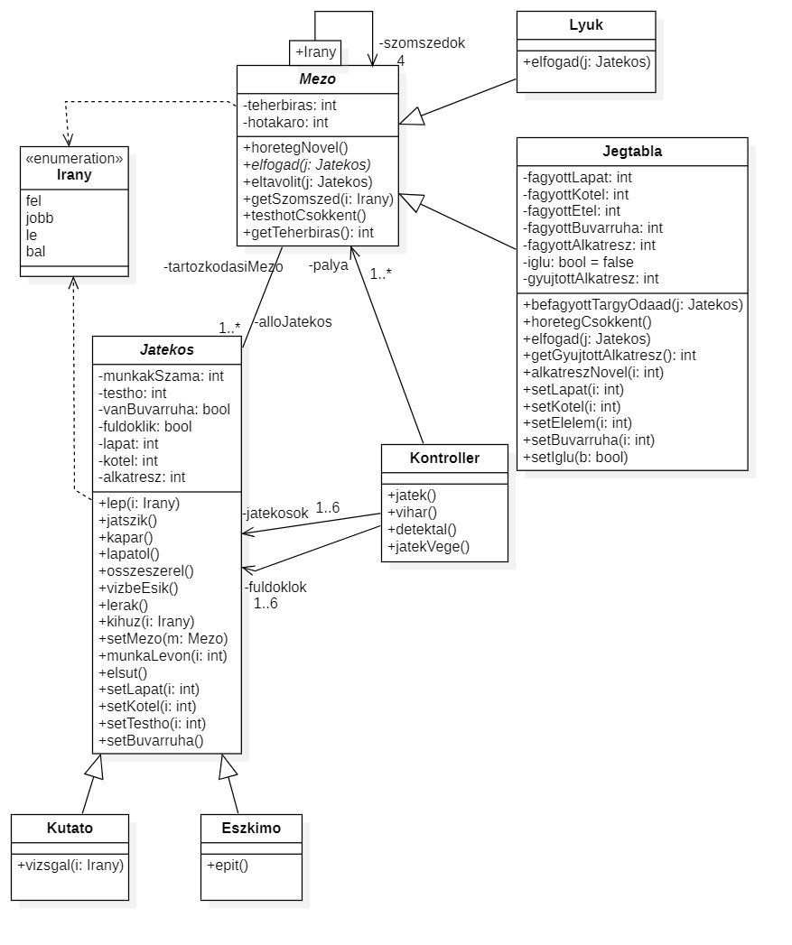

* 1. **Osztályok leírása**
     1. **Eszkimo**
        + **Felelősség**

Leszármazott osztály. Iglut tud építeni.

* + - * **Ősosztályok**

Jatekos →​ Eszkimo

* + - * **Interfészek**
      * **Attribútumok**
      * **Metódusok**
* **void epit():** A mezőre iglut épít.
  + 1. **Irany**
       - **Felelősség**

Enumeration osztály, amely lehetséges értékei a négy irány.

* + - * **Ősosztályok**
      * **Interfészek**
      * **Literálok**
* **Fel**
* **Le**
* **Jobbra**
* **Balra**
  + - * **Metódusok**
    1. **Jatekos**
       - **Felelősség**

Absztrakt alaposztály. Példányai kutatók, vagy eszkimók lehetnek. A játékos a jégmezőn lépkedhet, illetve más tevékenységeket végezhet. Kezeli az életbenmaradásához szükséges attribútumok értékének változását (testhő, fuldoklik).

* + - * **Ősosztályok**
      * **Interfészek**
      * **Attribútumok**
* **Mezo tartozkodasiMezo:** A mező, amin a játékos áll.
* **int munkakSzama:** Egy körben végezhető munka aktuális értéke. Értéke minden kör kezdetén 4, de minden cselekvéssel eggyel csökken az értéke. Minimális értéke 0.
* **int testho:** A játékos testhője. Kezdetben kutatók esetén 4, eszkimók esetén 5 az értéke. Minimális értéke 0.
* **bool fuldoklik:** Értéke igaz, ha a játékos vízbe esett és hamis, ha nem.
* **int lapat:** Értéke 0 vagy 1 lehet, attól függően, hogy a játékos rendelkezik-e lapáttal vagy sem.
* **int kotel:** Értéke 0 vagy 1 lehet, attól függően, hogy a játékos rendelkezik-e kötéllel vagy sem.
* **bool vanBuvarruha**: Értéke igaz vagy hamis lehet, attól függően, hogy a játékos rendelkezik-e búvárruhával vagy sem.
* **int alkatresz:** Értéke 0,1,2 vagy 3 lehet attól függően, hogy a játékos hány db alkatrésszel rendelkezik.
  + - * **Metódusok**
* **void jatszik():** 4 tevékenység végzését teszi lehetővé a játékosnak. A 4 munka elfogyhat 4 tevékenység elvégzésével, illetve, ha a játékos vízbe esik.
* **void lep(Irany i):** A játékos az adott irányba lep és csökkenti a munka attribútum értékét 1-gyel.. Amennyiben a játékos vízbe esik, hívja a játékos vízbeesik() függvényét.
* **void lapatol():** Ha a játékosnak van lapátja 2 egység havat eltakarít az adott mezőről a void horetegCsokkent() függvénnyel és csökkenti a munkakSzama attribútum értékét 1-gyel.fagyott tárgyat és csökkenti a munka attribútum értékét 1-gyel.
* **void kapar():** Az adott mezőn lévő tárgyat a befagyottTargyOdaad(Jatekos j) függvényének a segítségével felveszi a mezőbe.
* **void kihuz(Irany i):** Kihúzza az összes vízben levő játékost az adott irányban lévő jégtábláról, és csökkenti a munkakSzama attribútum értékét 1-gyel.
* **void lerak():** Az adott mezőre rakja a játékosnál levő alkatrészt.
* **void vizbeEsik():** Beállítja a játékos fuldoklik attribútumának értékét igazra, valamint lecsökkenti a elvégezhető munkák számát (munkakSzama attribútum) nullára, hogy a következő játékos jöjjön.
* **void osszeszerel():** Ellenőrzi, hogy az adott mezőn van-e mindhárom alkatrész, és ha igen a játékos összeszereli és elsüti a jelzőrakétát.
* **void setMezo(Mezo m):** A játékos mező attribútumát beállítja a paraméterként kapott mezőre.
* **void munkaLevon(int i):** A játékos munkáját csökkenti a paraméterként kapott mennyiséggel.
* **void elsut():** Ez a függvény az összeszerelés után automatikusan hívódik, elsüti a rakétát és véget vet a játéknak.
* **void setLapat(int i):** Beállítja, hogy a játékosnak van-e lapátja. Értéke 0, ha nincs és 1, ha van.
* **void setKotel(int i):**Beállítja, hogy a játékosnak van-e kötele. Értéke 0, ha nincs és 1, ha van.
* **void setTestho(int i):** Beállítja, hogy a játékosnak van-e élelme.
* **void setBuvarruha(bool b)**: Beállítja, hogy a játékosnak van-e búvárruhája. Értéke 0, ha nincs és 1, ha van.

**3.3.4 Jegtabla**

* + - * **Felelősség**

Leszármazott osztály. Számon tartja a rajta lévő tárgyakat, eszközöket. A játékosok tevékenységének eredményeként eltünteti a rajta található tárgyat, illetve alkatrészek esetén fogadja a ráhelyezett alkatrészt vagy a ráépített iglut.

* + - * **Ősosztályok**

Mezo →​ Jegtabla

* + - * **Interfészek**
      * **Attribútumok**
* **int fagyottLapat:** A mezőbe befagyott tárgy. Értéke 0 vagy 1 lehet.
* **int fagyottKotel:**  A mezőbe befagyott tárgy. Értéke 0 vagy 1 lehet.
* **int fagyottBuvarruha**: A mezőbe befagyott tárgy. Értéke 0 vagy 1 lehet.
* **int fagyottEtel:**  A mezőbe befagyott tárgy. Értéke 0 vagy 1 lehet.
* **int fagyottAlkatresz:** A mezőbe befagyott eszköz. Értéke 0 vagy 1 lehet.
* **int gyujtottAlkatrész:** A mezőre letett alkatrész. Értéke 0,1,2,3 lehet.
* **bool iglu:** Értéke defaultból hamis, true lesz ha építenek rá iglut.
  + - * **Metódusok**
* **void elfogad(Jatekos j):** A paraméterül kapott játékost a mező játékosai közé teszi, megnézi, hogy a mező elbírja-e a rajta álló játékosokat. Ha nem, meghívja a játékosok vizbeEsik() függvényét és kinullázza a mezőbe befagyott tárgyak értékét, illetve a mezőre lerakott alkatrészek értékét.
* **void horetegCsokkent():** 1-gyel csökkenti a hóréteg vastagságát..
* **void befagyottTargyOdaad(Jatekos j)**: Amennyiben az adott mezőn nincs hóréteg, átadja a mezőn található tárgyat a játékosnak (az adott tárgyhoz kapcsolódó setter meghívásával).
* **int getGyujtottAlkatresz():** visszaadja hány összegyűjtött alkatrész van a mezőn.
* **void alkatreszNovel(int i):** Megnöveli a mezőn lévő alkatrészek számát.
* **void setLapat(int i):** Beállítja a rajta levő lapat értékét.
* **void setKotel(int i):** Beállítja a rajta levő kotel értékét.
* **void setBuvarruha(bool b):** Beállítja a rajta levő búvárruha értékét.
* **void setElelem(int):** Beállítja a rajta levő élelem értékét.
* **setIglu(bool**): Beállítja, hogy van-e a jégtáblán iglu.

**3.3.5 Kontroller**

* + - * **Felelősség**

Ez egy singleton osztály. Irányítja, hogy melyik játékos tevékenykedhet a jégmezőn. Vihart generál és ellenőrzi, hogy adott körben meghalt-e (kihűlt vagy megfulladt) valaki. Ellenőrzi azt is, hogy egy adott körben elsüllyedt-e alkatrész. Ha igen, véget vet a játéknak.

* + - * **Ősosztályok**
      * **Interfészek**
      * **Attribútumok**
* **Jatekos[1..6] fuldoklok**: Adott körben vízbe esett játékosokat tárolja.
* **Jatekos[1..6] jatekosok**: Tárolja a játékban résztvevő játékosokat.
* **Mezo[1..*] palya:** Tárolja a jégmező összes mezőjét.
  + - * **Metódusok**
* **void jatek()**: A soron következő játékos jatszik() függvényét meghívja, ami által a játékos max. 4 tevékenységet végezhet. Bizonyos esetekben vihart generál. Ellenőrzi minden körben, hogy a korábbi fuldoklókat sikerült-e kimenteni. Ha nem, a játék véget ér. Minden kör végén ellenőrzi, hogy semelyik alkatrész sem zuhant-e a vízbe. Ha valamelyik bezuhant, véget ér a játék. Ellenőrzi, hogy van-e kihűlt játékos. Ha igen, véget ér a játék. Az előbbi ellenőrzéseket a detektál függvény segítségével végzi el.
* **void detektal()**: Minden körben ellenőrzi, hogy elsüllyedt-e alkatrész a pályán, hogy van-e olyan játékos aki megfulladt, illetve hogy van-e kihűlt játékos. Amennyiben igen, hívja a jatekVege() függvényt.
* **void vihar():** Meghívja bizonyos mezőknek a horetegNovel() függvényét, ami által a hótakaró egy véletlenszámmal megnő az érintett mezőkön.
* **void jatekVege():** Véget vet a játéknak.

**3.3.6 Kutato**

* + - * **Felelősség**

Leszármazott osztály. Meg tudja vizsgálni, hogy egy adott mező hány játékost bír el.

* + - * **Ősosztályok**

Jatekos →​ Kutato

* + - * **Interfészek**
      * **Attribútumok**
      * **Metódusok**
* **int vizsgal(Irany i):** Visszaadja, hogy egy adott irányban található szomszédos mezőnek mekkora a teherbírása.

**3.3.7 Lyuk**

* + - * **Felelősség**

A nulla teherbírású mezők. Befogadja a vízbe esett játékost.

* + - * **Ősosztályok**

Mezo →​ Lyuk

* + - * **Interfészek**
      * **Attribútumok**
      * **Metódusok**
* **void elfogad(Jatekos j):** A paraméterül kapott játékost a mező játékosai közé teszi és meghívja a játékos vizbeEsik() függvényét.

**3.3.8 Mezo**

* + - * **Felelősség**

Absztrakt alaposztály. A mezőre lépő játékost befogadja, a róla ellépő játékost eltünteti onnan. Kezeli a vízbe esést. Eltünteti a rajta lévő tárgyakat, ha a játékos felvette. Tárolja a rátett alkatrészeket. A mező példányai Lyuk és Jegtabla típusúak lehetnek.

* + - * **Ősosztályok**
      * **Interfészek**
      * **Attribútumok**
* **Mezo szomszedok:** Tárolja a szomszéd mezőket.
* **Jatekos alloJatekos:** azok a játékosok akik a mezőn állnak.
* **int teherbiras:** A mező teherbíró képessége. Minimális értéke 0.
* **int hotakaro:** A mezőn lévő hóréteg vastagságát reprezentálja.
  + - * **Metódusok**
* **void horetegNovel():** A mező hórétegének vastagságát eggyel növeli.
* **abstract void elfogad(Jatekos j)**: A leszármazott osztályok implementálják.
* **void eltavolit(Jatekos j):** A paraméterül kapott játékost eltünteti a mezőről.
* **void testhotCsokkent()**: Ellenőrzi, hogy van-e a mezőn iglu, és ha nincs, a mezőn álló játékosok testhőjét csökkenti 1-gyel.
* **Mezo getSzomszed(Irany i)**: Visszaadja a mező paraméterül kapott irányban lévő szomszédját.
* **int getTeherbiras()**: Visszaadja a mező teherbíróképességét.
  1. **Szekvencia diagramok**

**3.4.1 Eszkimo iglut epit**

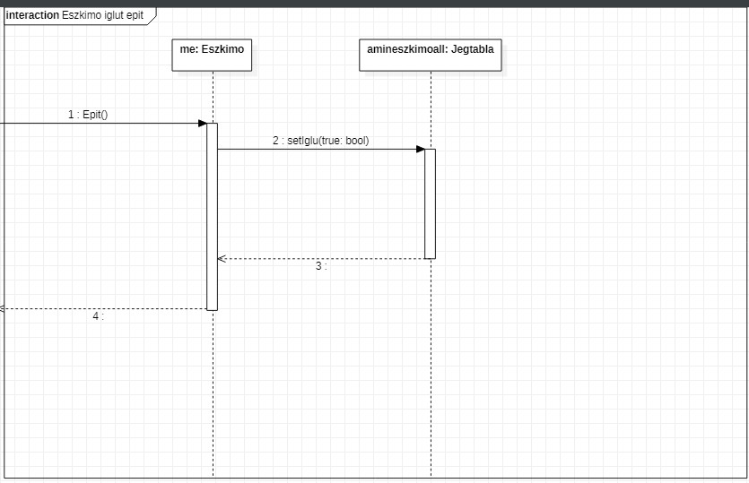

**3.4.2 Kutato mezot vizsgal**

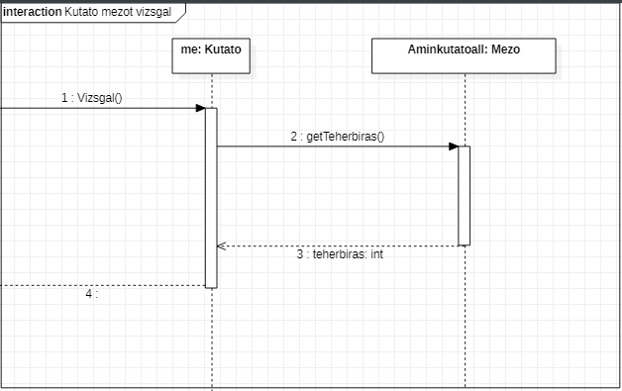

**3.4.3 Lyukból kihúz**

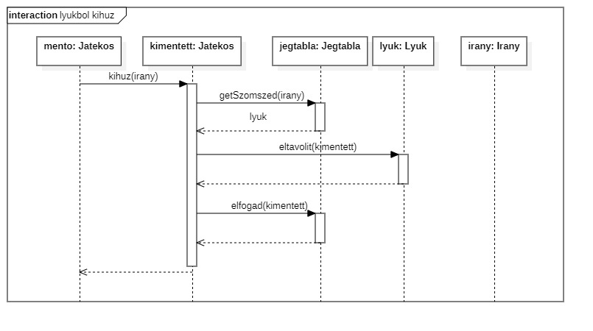

**3.4.4 Lerak**

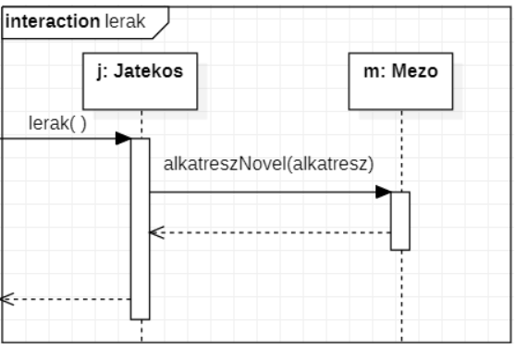

**3.4.5 Jégtáblára lép**

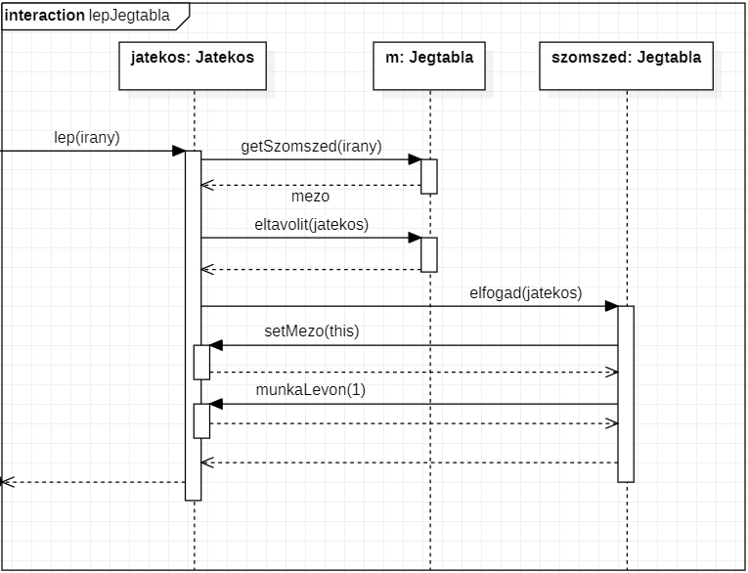

**3.4.6 Lyukra lép**

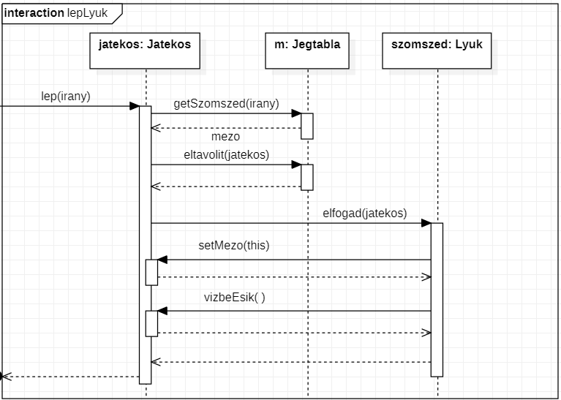

**3.4.7 Összeszerel**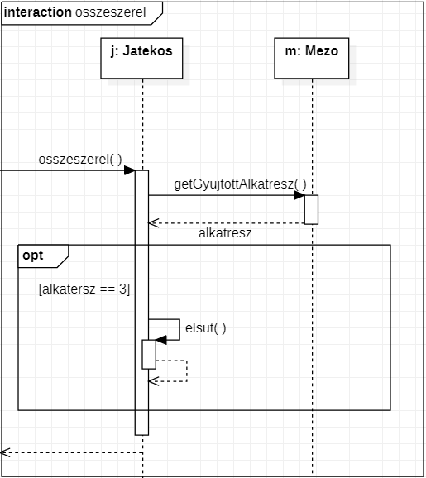

**3.4.8 Testhőt csökkent**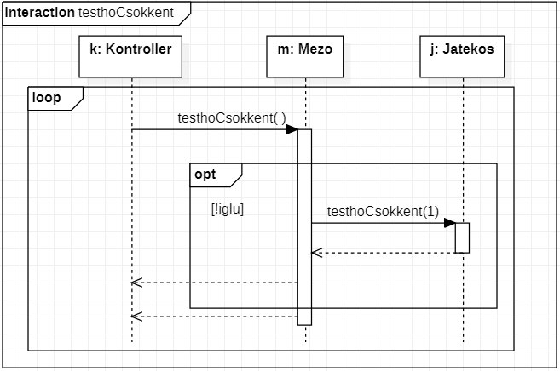

**3.4.9 Játék**

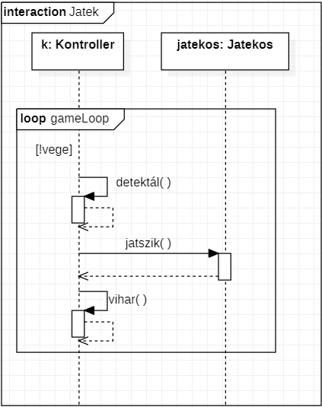

**3.4.10 Lapátolás**

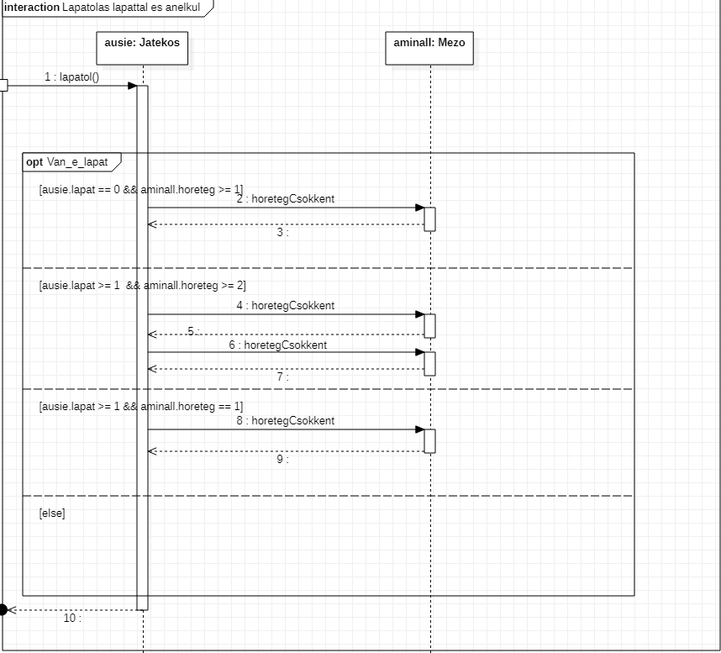

**3.4.11 Kikapar**

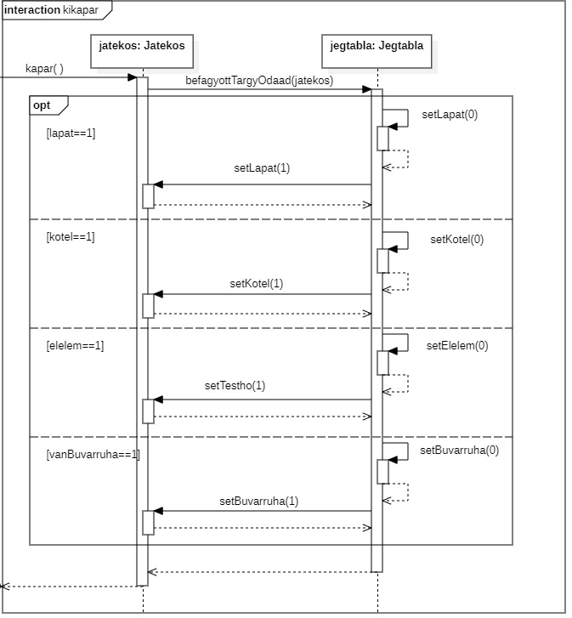

* 1. **State-chartok**

**3.5.1 Vízbe esik**

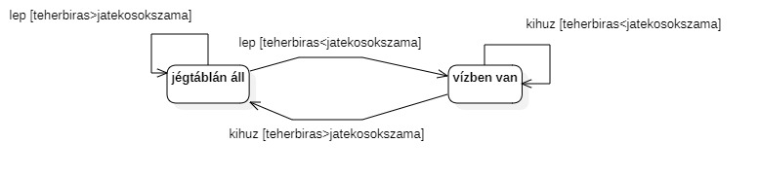

* 1. **Napló**

|  |  |  |  |
| --- | --- | --- | --- |
| **Kezdet** | **Időtartam** | **Résztvevők** | **Leírás** |
| 2020.02.25. 14:00 | 1 óra | Csapat | Értekezlet az osztályok felelősségeiről és az osztályok közti kapcsolatokról nagy vonalakban. |
| 2020.02.26. 13:30 | 2.5 óra | Csapat | Értekezlet: pontos osztályok és a köztük lévő kapcsolatok meghatározása.  Metódusok, attribútumok felvázolása. A feladatok kiosztása. |
| 2020.02.27. 11:00 | 4 óra | Erős | 3.3 rész |
| 2020.02.27. 16:00 | 1.5 óra | Erdei | 3.1, 3.2 rész |
| 2020.02.28 | 2 óra | Erős | 3.3 rész |
| 2020.03.01. 10:00 | 1.5 óra | Somogyi | 3.4.1-3.4.2 és 3.4.10 részek |
| 2020.03.01. 11:30 | 1 óra | Erdei | 3.2 rész: az osztálydiagram módosítása |
| 2020.02.29. 17:00 | 1.5 óra | Abordán | 3.4.4 - 3.4.6 |
| 2020.03.01. 16:00 | 2.5 óra | Abordán | 3.4.7 - 3.4.9  Metódusok kiegészítése |
| 2020.03.01.17:00 | 1.5óra | Csényi | 3.4.3 ,3.4.11, 3.5.1 részek |

**4. Analízis modell kidolgozása 2.**

48 – modell

Konzulens:

Vörös András

Csapattagok

|  |  |  |
| --- | --- | --- |
| Erős Enikő | PG3XAH | eros_eniko@yahoo.com |
| Abordán Péter | YI8RGD | abordanpeter@gmail.com |
| Somogyi Bence | Q79IBL | bence.somogyi56@gmail.com |
| Csényi Lívia Ibolya | VFYMT3 | livia.csenyi@gmail.com |
| Erdei Emerencia | Z8HFEC | erdei.emerencia@gmail.com |

2020.03.09.

**Analízis modell kidolgozása**

* 1. ***Objektum katalógus***
     1. **Mező**

Rajtuk tartózkodnak a játékosok. A mezők halmaza alkotja a pályát. Felelősségük a szomszédos mezők ismerete (4 irányban), továbbá a rajtuk lévő személyek nyilvántartása és hogy az fuldoklik-e. A játékosok mozgatásában is szerepük van.

* + 1. **Jégtábla**

Olyan mező aminek teherbírása legalább egy. Így a személyeken kívül tárgyak is lehetnek rajta. Felelősségi körét a rajta lévő  tárgy nyilvántartása és a tárgy mozgatása egészíti ki.

* + 1. **Lyuk**

Olyan mező, aminek teherbírása nulla.

* + 1. **Játékos**

A játék formálói, a felhasználók a Playereken keresztül tudnak cselekedni. Maximum 6 játékos lehet egyszerre a pályán. Felelősségük a náluk lévő tárgyak számon tartása, különböző cselekvések elvégzése (lapátol stb.). Két típusa az eszkimó és a sarkkutató.

* + 1. **Eszkimó**

Hatásköre a játékoséval megegyezik, egyetlen plusz funkciója, hogy tud iglut építeni.

* + 1. **Kutató**

Olyan játékos akinek még további felelőssége a jégtáblák vastagságának/teherbírásnak ellenőrzése.

* + 1. **Targy**

Absztrakt osztály. A különféle tárgyakat fogja össze közös viselkedésük alapján, azaz hogy fel lehet venni őket és használni.

* + 1. **Lapat**

Olyan tárgy, amivel havat lehet eltakarítani a jégtábláról.

* + 1. **Buvarruha**

Olyan tárgy, ami védelmet nyújt annak a játékosnak aki felveszi, aki ha vízbe esne, nem hal meg.

* + 1. **Alkatresz**

A jelzőpisztoly három alkatrésze, melyek összegyűjthetőek és ha mind a három megvan akkor lehet összeszerelni és elsütni a pisztolyt, így megnyerni a játékot.

* + 1. **Elelem**

A játékos testhőjét növeli meg ha felveszik és “megeszik”.

* + 1. **Kotel**

Ezzel lehet kihúzni egy játékost a vízből.

* 1. ***Statikus struktúra diagramok***

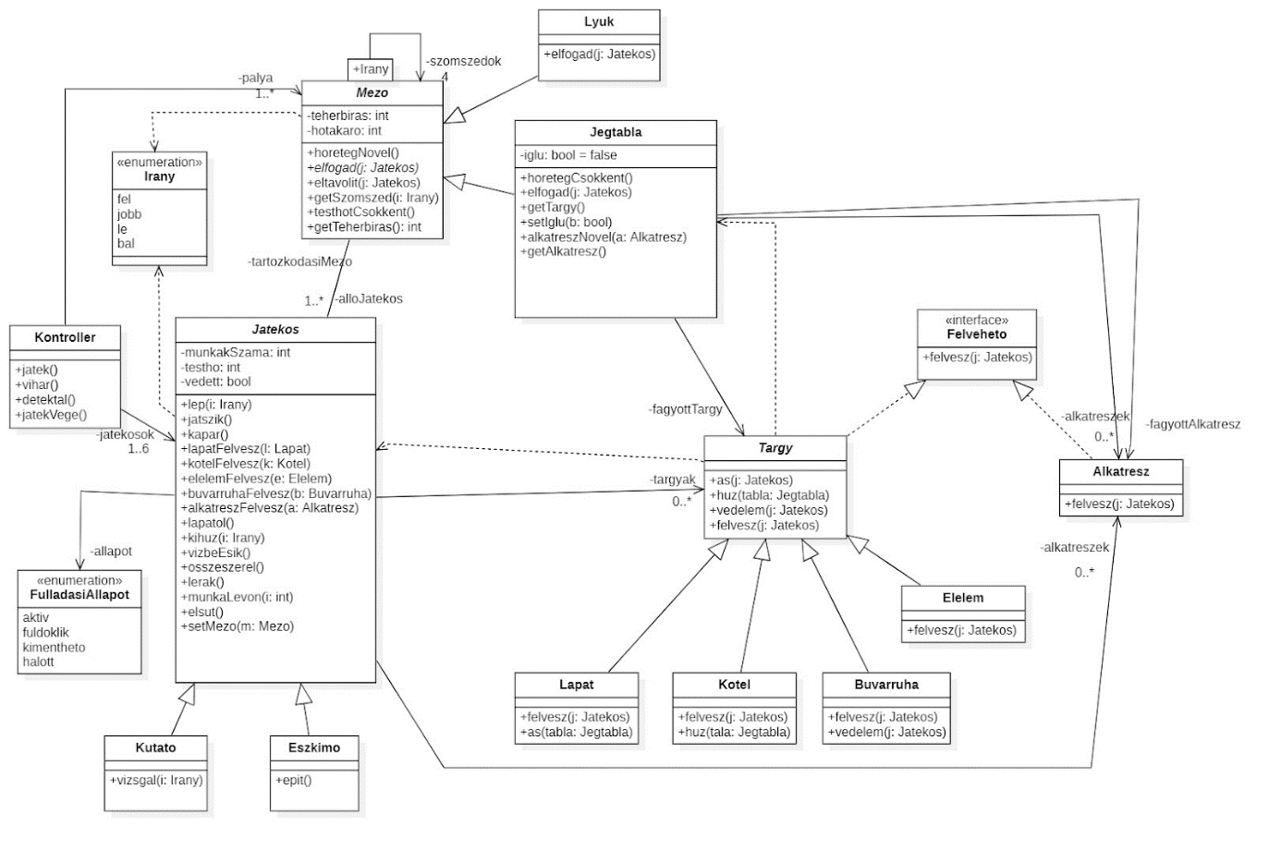

* 1. ***Osztályok leírása***
     1. **Alkatrész**
        + **Felelősség**

A mezőn található alkatrészek felvételében játszik szerepet.

* + - * **Ősosztályok**
      * **Interfészek**

Felvehető

* + - * **Attribútumok**
      * **Metódusok**
* **void felvesz(Jatekos j):** A paraméterül kapott játékosnak meghívja a void alkatreszFelvesz(Alkatresz a) függvényét, paraméterül saját magát adja.
  + 1. **Buvarruha**
       - **Felelősség**

A mezőn lévő búvárruha felvételéért és használatáért felel.

* + - * **Ősosztályok**

  Targy →​ Buvarruha

* + - * **Interfészek**

Felvehető

* + - * **Attribútumok**
      * **Metódusok**
* **void felvesz(Jatekos j):** A paraméterül kapott játékosnak meghívja a void BuvarruhaFelvesz(Buvarruha b) függvényét, paraméterül saját magát adja.
* **void vedelem(Jatekos j):** A paraméterül kapott játékos vedelem tagváltozóját igazra állítja.
  + 1. **Elelem**
       - **Felelősség**

A mezőn lévő étel felvételéért felel.

* + - * **Ősosztályok**

  Targy →​ Elelem

* + - * **Interfészek**

Felvehető

* + - * **Attribútumok**
      * **Metódusok**
* **void felvesz(Jatekos j):** A paraméterül kapott játékosnak meghívja a void elelemFelvesz(Elelem e) függvényét, paraméterül saját magát adja.
  + 1. **Eszkimo**
       - **Felelősség**

Leszármazott osztály. Iglut tud építeni.

* + - * **Ősosztályok**

Jatekos →​ Eszkimo

* + - * **Interfészek**
      * **Attribútumok**
      * **Metódusok**
* **void epit():** A mezőre iglut épít.
  + 1. **Felvehető**
       - **Felelősség**

Interface. A tárgyak felvételében játszik szerepet.

* + - * **Ősosztályok**
      * **Metódusok**
* **void felvesz(Jatekos j):** Azon osztályok implementálják, amelyek példányait a játékos a mezőről fel tudja venni.
  + 1. **FulladasiAllapot**
       - **Felelősség**

Enumeration osztály, a játékos állapotait jeleníti meg a fuldoklás szemszögéből.

* + - * **Ősosztályok**
      * **Interfészek**
      * **Literálok**
* **aktiv:** A játékos aktív, ha a jégtáblán áll
* **fuldoklik:** A játékos fuldoklik abban a körben, amikor beesett a vízbe és nincs rajta búvárruha.
* **kimenthető:** A játékos kimenthető a vízbe esést követő körben.
* **halott:** A játékos halott, ha a vízbe esést követő körben sem mentették ki.
  + - * **Metódusok**
    1. **Irany**
       - **Felelősség**

Enumeration osztály, amely lehetséges értékei a négy irány.

* + - * **Ősosztályok**
      * **Interfészek**
      * **Literálok**
* **Fel**
* **Le**
* **Jobbra**
* **Balra**
  + - * **Metódusok**
    1. **Jatekos**
       - **Felelősség**

Absztrakt alaposztály. Példányai kutatók, vagy eszkimók lehetnek. A játékos a jégmezőn lépkedhet, illetve más tevékenységeket végezhet. Kezeli az életbenmaradásához szükséges attribútumok értékének változását (testhő, fuldoklik).

* + - * **Ősosztályok**
      * **Interfészek**
      * **Attribútumok**
* **Mezo tartozkodasiMezo:** A mező, amin a játékos áll.
* **int munkakSzama:** Egy körben végezhető munka aktuális értéke. Értéke minden kör kezdetén 4, de minden cselekvéssel eggyel csökken az értéke. Minimális értéke 0.
* **int testho:** A játékos testhője. Kezdetben kutatók esetén 4, eszkimók esetén 5 az értéke. Minimális értéke 0.
* **bool vedett:** Értéke igaz, ha a játékosnak van búvárruhája, hamis, ha nincs.
* **FulladasiAllapot allapot:** Értéke a Fulladási állapot négy értékét veheti fel a fent leírtak szerint.
* **Targyak[0..*] targyak:** A játékosnál lévő tárgyakat tárolja.
* **Alkatrész[0..*]:** A játékosnál lévő alkatrészeket tárolja.
  + - * **Metódusok**
* **void jatszik():** 4 tevékenység végzését teszi lehetővé a játékosnak. A 4 munka elfogyhat 4 tevékenység  elvégzésével, illetve, ha a játékos vízbe esik és nincs rajta búvárruha.
* **void lep(Irany i):** A játékos az adott irányba lep  és csökkenti a munkakSzama attribútum értékét 1-gyel. Amennyiben a játékos vízbe esik, hívja a játékos vízbeEsik() függvényét.
* **void kapar():** A befagyott tárgy vagy alkatrész felvételéért felel. A mező getTargy() / getAlkatresz() függvényét meghívja, ami visszadja a tárgyat/alkatrészt és ezt a játékos felveszi. Csökkenti a munkakSzama attribútum értékét 1-gyel.
* **void lapatFelvesz(Lapat l):** A befagyott lapátot kapja paraméterül és felveszi a tárgyak heterogén kollekciójába.
* **void kotelFelvesz(Kotel k):** A befagyottkötelet kapja paraméterül és felveszi a tárgyak heterogén kollekciójába.
* **void elelemFelvesz(Elelem e):** A befagyott ételt kapja paraméterül és növeli a játékos testhőjét eggyel.
* **void buvarruhaFelvesz(Buvarruha b):** A befagyott tárgyat kapja paraméterül és igazra állítja a vedett tagváltozó értékét.
* **void alkatreszFelvesz(Alkatresz a):** A befagyott alkatrészt kapja paraméterül és felveszi az alkatrészek tárolójába.
* **void lapatol():** Végigmegy a targyak heterogén kollekcióján és meghívja minden tárolt elemen a void as(Jegtabla tabla) függvényt.  Amennyiben a függvény meghívódik (tehát a játékosnak van lapátja), úgy 2 egység havat eltakarít a paraméterül kapott mezőről a void horetegCsokkent() függvénnyel. Amennyiben nem hívódik meg a void as(Jegtabla tabla) függvény, úgy egy egység havat takarít el a paraméterül kapott mezőről. Csökkenti a munkakSzama attribútum értékét 1-gyel.
* **void kihuz(Irany i):** Végigmegy a targyak heterogén kollekcióján és meghívja minden tárolt elemen a void kihuz(Jegtabla jegtabla) függvényt. Amennyiben a függvény meghívódik (tehát a játékosnak van kötele), kihúzza az összes vízben levő játékost a szomszédos mezőről és csökkenti a munkakSzama tagváltozó értékét 1-gyel.
* **void lerak():** Az adott mezőre rakja a játékosnál levő alkatrészt.
* **void vizbeEsik():** Beállítja a játékos allapot tagváltozójának értékét fuldoklikra, valamint lecsökkenti a elvégezhető munkák számát (munkakSzama tagváltozó) nullára, hogy a következő játékos jöjjön.
* **void osszeszerel():** Ellenőrzi, hogy az adott mezőn van-e mindhárom alkatrész, és ha igen a játékos összeszereli és elsüti a jelzőrakétát.
* **void setMezo(Mezo m):** A játékos mező attribútumát beállítja a paraméterként kapott mezőre.
* **void munkaLevon(int i):** A játékos munkáját csökkenti a paraméterként kapott mennyiséggel.
* **void elsut():** Ez a függvény az összeszerelés után automatikusan hívódik, elsüti a rakétát és  véget vet a játéknak.
  + 1. **Jegtabla**
       - **Felelősség**

Leszármazott osztály. Számon tartja a rajta lévő tárgyakat, alkatrészeket. A játékosok tevékenységének eredményeként törli a rajta található tárgyat, illetve alkatrészek esetén fogadja a ráhelyezett alkatrészt vagy a ráépített iglut.

* + - * **Ősosztályok**

Mezo →​ Jegtabla

* + - * **Interfészek**
      * **Attribútumok**
* **Targy fagyottTargy:**  A mezőbe befagyott tárgy.
* **Alkatrész fagyottAlkatresz:** A mezőbe befagyott alkatrész.
* **Alkatresz[0..*] alkatreszek:** A mezőre letett alkatreszek.
* **bool iglu:** Értéke defaultból hamis, igaz lesz ha építenek rá iglut.
  + - * **Metódusok**
* **void elfogad(Jatekos j):** A paraméterül kapott játékost a mező játékosai közé teszi, megnézi, hogy a mező elbírja-e a rajta álló játékosokat. Ha nem, meghívja a játékosok vizbeEsik() függvényét és törli a mezőbe befagyott tárgy értékét, illetve a mezőre lerakott alkatrészek értékét.
* **void horetegCsokkent():** 1-gyel csökkenti a hóréteg vastagságát
* **void getTargy()**: Visszaadja a tárgyat ami a jégtáblán van.
* **void getAlkatresz():** Visszaadja az alkatrészt ami a jégtáblán van..
* **void alkatreszNovel(int i):** Megnöveli a mezőn lévő alkatrészek számát.
* **setIglu(bool**): Beállítja, hogy van-e a jégtáblán iglu.

* + 1. **Kontroller**
       - **Felelősség**

Ez egy singleton osztály. Irányítja, hogy melyik játékos tevékenykedhet a jégmezőn. Vihart generál és ellenőrzi, hogy adott körben meghalt-e (kihűlt vagy megfulladt) valaki. Ellenőrzi azt is, hogy egy adott körben elsüllyedt-e alkatrész. Ha igen, véget vet a játéknak.

* + - * **Ősosztályok**
      * **Interfészek**
      * **Attribútumok**
* **Jatekos[1..6] jatekosok**: Tárolja a játékban résztvevő játékosokat.
* **Mezo[1..*] palya:** Tárolja a jégmező összes mezőjét.
  + - * **Metódusok**
* **void jatek()**: A soron következő játékos jatszik() függvényét meghívja, ami által a játékos max. 4 tevékenységet végezhet. Bizonyos esetekben vihart generál. Ellenőrzi minden körben, hogy vannak-e fuldoklók, és a fuldoklásuk fázisának megfelelően beállítja a fulladási állapotuk értékét. Amennyiben a játékos állapota halott, véget vet a játéknak.. Minden körben ellenőrzi, hogy semelyik alkatrész sem zuhant-e a vízbe. Ha valamelyik bezuhant, véget ér a játék. Ellenőrzi, hogy van-e kihűlt játékos. Ha igen, véget ér a játék. Az előbbi ellenőrzéseket a detektál függvény segítségével végzi el.
* **void detektal()**: Minden körben ellenőrzi, hogy elsüllyedt-e alkatrész a pályán, hogy van-e olyan játékos akinek a FulladásiAllapot változója halott, illetve hogy van-e kihűlt játékos. Amennyiben igen, hívja a jatekVege() függvényt.
* **void vihar():** Meghívja bizonyos mezőknek a horetegNovel() függvényét, ami által a hótakaró egy véletlenszámmal megnő az érintett mezőkön.
* **void jatekVege():** Véget vet a játéknak.
  + 1. **Kotel**
       - **Felelősség**

A mezőn levő kötél felvételéért és használatáért felel.

* + - * **Ősosztályok**

  Targy →​ Lapat

* + - * **Interfészek**

Felvehető

* + - * **Attribútumok**
      * **Metódusok**
* **void felvesz(Jatekos j):** A paraméterül kapott játékosnak meghívja a void KotelFelvesz(Kotel k) függvényét, paraméterül saját magát adja.
* **void huz(Jegtabla tabla)**: A paraméterül kapott jégtáblára húzza a szomszéd mezőkön fuldokló játékosokat és FuldoklasiAllapot változójukat aktívra állitja.
  + 1. **Kutato**
       - **Felelősség**

Leszármazott osztály. Meg tudja vizsgálni, hogy egy adott mező hány játékost bír el.

* + - * **Ősosztályok**

Jatekos →​ Kutato

* + - * **Interfészek**
      * **Attribútumok**
      * **Metódusok**
* **int vizsgal(Irany i):** Visszaadja, hogy egy adott irányban található szomszédos mezőnek mekkora a teherbírása.
  + 1. **Lapat**
       - **Felelősség**

A mezőn levő lapát felvételéért és használatáért felel.

* + - * **Ősosztályok**

  Targy →​ Lapat

* + - * **Interfészek**

Felvehető

* + - * **Attribútumok**
      * **Metódusok**
* **void felvesz(Jatekos j):** A paraméterül kapott játékosnak meghívja a void lapatFelvesz(Lapat l) függvényét, paraméterül saját magát adja.
* **void as(Jegtabla tabla)**: Csökkenti a paraméterül kapott jégtábla hórétegét 2 egységgel a void horetegCsokkent() függvény segítségével.
  + 1. **Lyuk**
       - **Felelősség**

A nulla teherbírású mezők.  Befogadja a vízbe esett játékost.

* + - * **Ősosztályok**

  Mezo →​ Lyuk

* + - * **Interfészek**
      * **Attribútumok**
      * **Metódusok**
* **void elfogad(Jatekos j):** A paraméterül kapott játékost a mező játékosai közé teszi és meghívja a játékos vizbeEsik() függvényét.
  + 1. **Mezo**
       - **Felelősség**

Absztrakt alaposztály. A mezőre lépő játékost befogadja, a róla ellépő játékost leveszi onnan. Kezeli a vízbe esést. A mező példányai Lyuk és Jegtabla típusúak lehetnek.

* + - * **Ősosztályok**
      * **Interfészek**
      * **Attribútumok**
* **Mezo szomszedok:** Tárolja a szomszéd mezőket.
* **Jatekos[0..*] alloJatekos:** azok a játékosok akik a mezőn állnak.
* **int teherbiras:** A mező teherbíró képessége. Minimális értéke 0.
* **int hotakaro:** A mezőn lévő hóréteg vastagságát reprezentálja.
  + - * **Metódusok**
* **void horetegNovel():** A mező hórétegének vastagságát eggyel növeli.
* **abstract void elfogad(Jatekos j)**: A leszármazott osztályok implementálják.
* **void eltavolit(Jatekos j):** A paraméterül kapott játékost kiveszi az alloJatekosok tárolójából..
* **void testhotCsokkent()**: Ellenőrzi, hogy van-e a mezőn iglu, és ha nincs, a mezőn álló játékosok testhőjét csökkenti 1-gyel.
* **Mezo getSzomszed(Irany i)**: Visszaadja a mező paraméterül kapott irányban lévő szomszédját.
* **int getTeherbiras()**: Visszaadja a mező teherbíróképességét.
  + 1. **Targy**
       - **Felelősség**

Absztrakt alaposztály. A mezőn található tárgyak játékosnak való átadásáért, illetve a játékosnál levő tárgyak használatáért felel.

* + - * **Ősosztályok**
      * **Interfészek**

Felvehető

* + - * **Attribútumok**
      * **Metódusok**
* **void felvesz(Jatekos j):** A Targy osztály minden leszármazottja implementálja.
* **void as(Jatekos j):** A Targy osztály leszármazottai közül csak a Lapat osztály implementálja.
* **void huz(Jegtabla tabla):** A Targy osztály leszármazottai közül csak a Kotel osztály implementálja.
* **vedelem(Jatekos j):** A Targy osztály leszármazottai közül csak a Buvarruha osztály implementálja.
  1. ***Szekvencia diagramok***

**4.4.1 Eszkimó iglut épít**

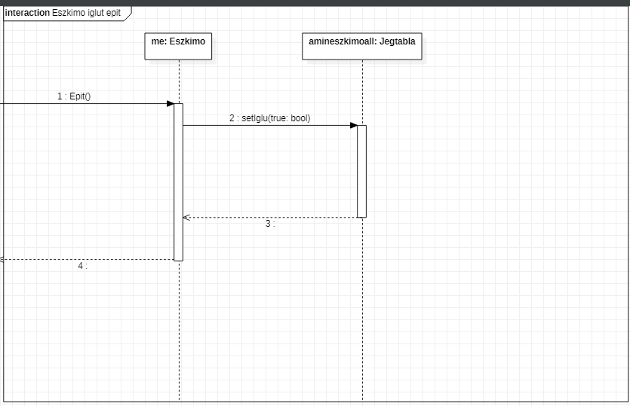

**4.4.2 Kutató mezőt vizsgál**

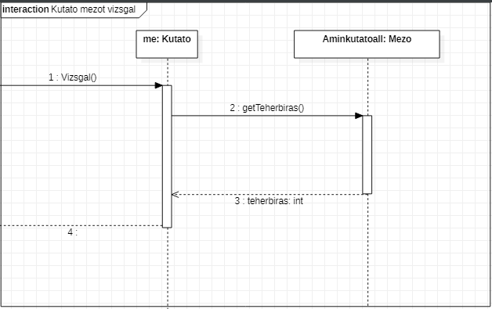

**4.4.3 Lapátolás**

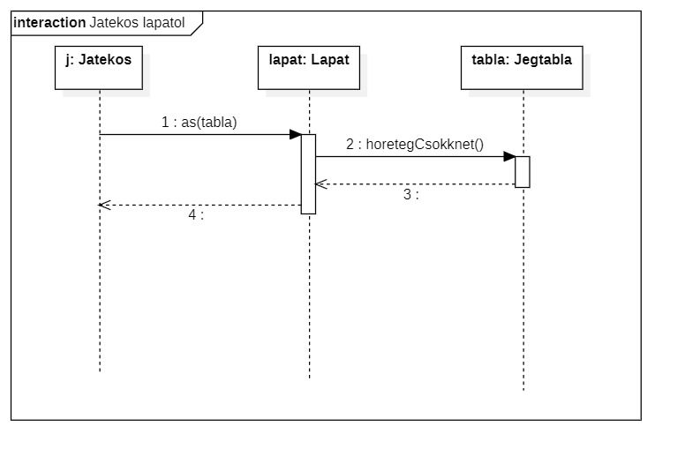

**4.4.4 Játékos jégtáblára lép**

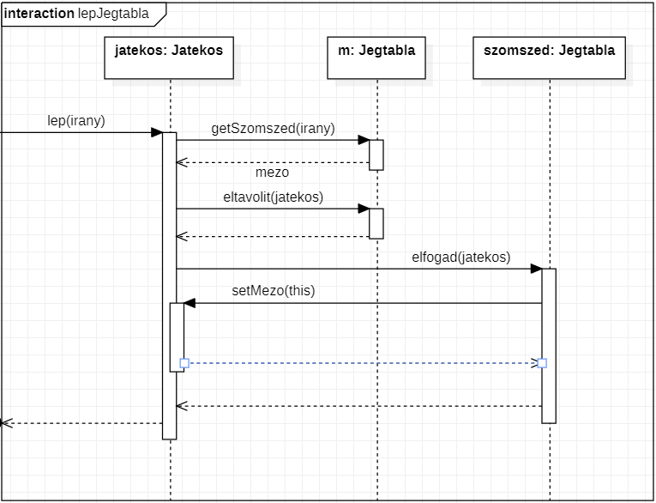

**4.4.5 Játékos lyukra lép**

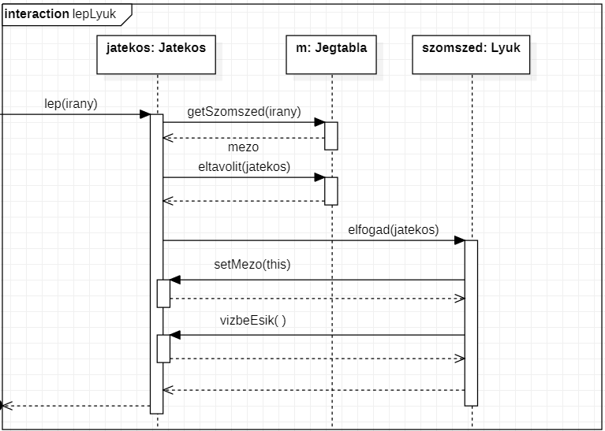

**4.4.5 Játék**

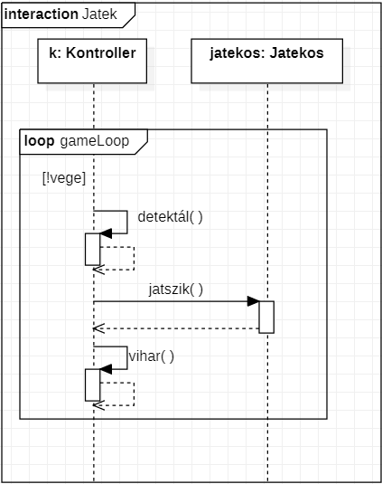

**4.4.6 Lerak**

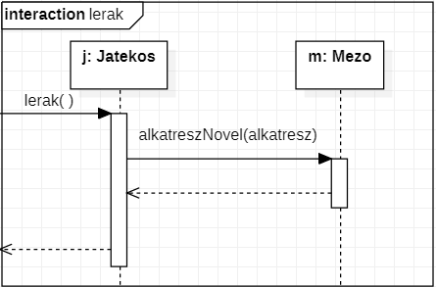

**4.4.7 Összeszerel**

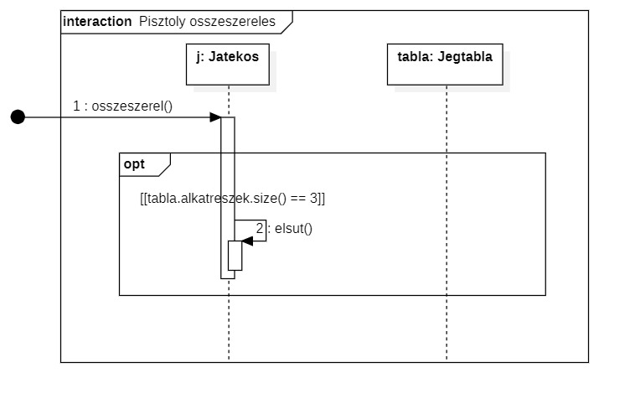

**4.4.8 Testhőt Csökkent**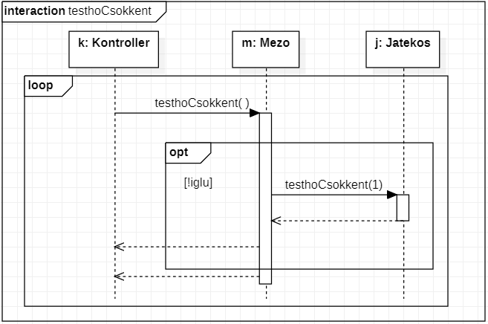

**4.4.9 Tárgyat kikapar**

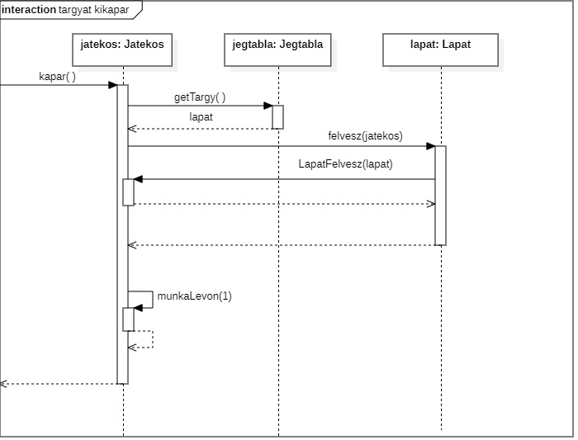

**4.5.0 Alkatrészt kikapar**

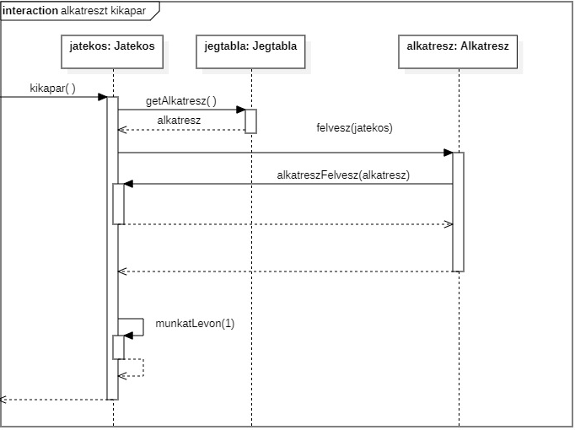

**4.5.1 Lyukból kihúz**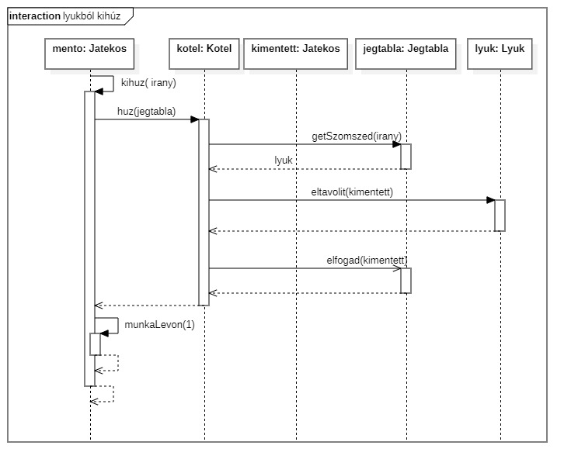

* 1. ***State-chartok***

**4.5.1 Játékos állapotainak leírása**

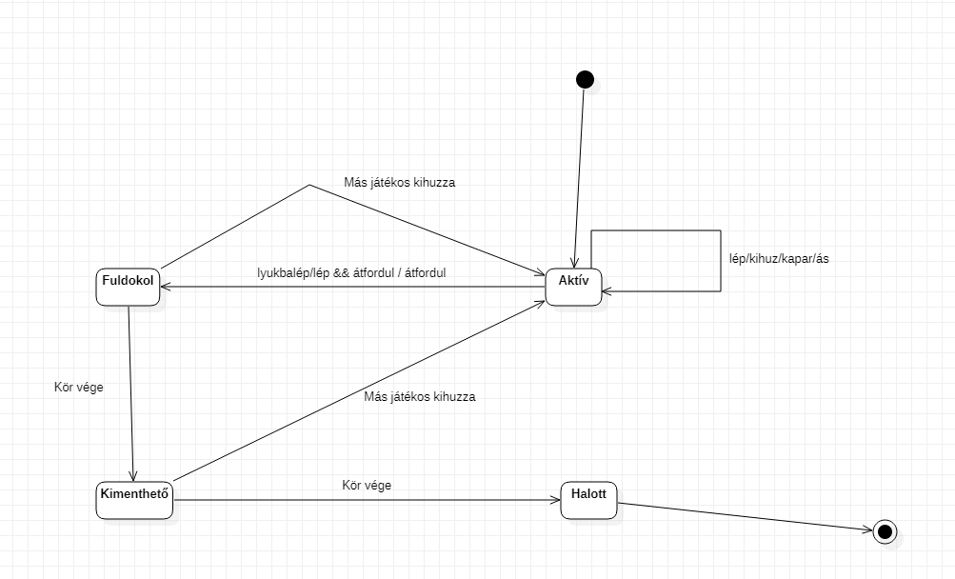

* 1. ***Napló***

|  |  |  |  |
| --- | --- | --- | --- |
| **Kezdet** | **Időtartam** | **Résztvevők** | **Leírás** |
| 2020.03.04. 19:00 | 2 óra | Erdei | 4.1 Objektum katalógus bővítése. 4.2 Osztálydiagram módosítása. |
| 2020.03.05. 10:00 | 2 óra | csapat | Az osztályok és metódusaik újra tárgyalása. |
| 2020.03.05 14:00 | 1.5 óra | Somogyi | 4.5.1 ill. 4.4.1-4.4.3 részek |
| 2020.03.07 07:00 | 1.5 óra | Erős | 4.3 rész |
| 2020.03.08.16:00 | 1 óra | Csényi | 4.4.9-4.5.1 részek |
| 2020.03.08 18:00 | 0.5 óra | Abordán | 4.4.4 rész |
| 2020.03.08. 19:00 | 2 óra | Erdei | Módosítások az osztály diagramban, szekvencia diagramokban |